CHƯƠNG TRÌNH TƯ VẤN TUYỂN SINH “ĐÚNG NGÀNH NGHỀ – SÁNG TƯƠNG LAI” LẦN THỨ 18 NĂM 2026
Nhằm hỗ trợ học sinh định hướng nghề nghiệp và lựa chọn ngành học phù hợp sau khi tốt nghiệp THPT, chương trình “Tư vấn tuyển sinh – Đúng ngành nghề, sáng tương lai” lần thứ 18 năm 2026 đã được tổ chức tại sân trường Trường THPT Cần Đước với sự tham gia của hơn 400 học sinh khối 12.
Chương trình do Báo Giáo dục phối hợp cùng nhiều trường đại học trên địa bàn Thành phố Hồ Chí Minh tổ chức, mang đến nhiều thông tin thiết thực về tuyển sinh, ngành nghề đào tạo cũng như nhu cầu nhân lực trong tương lai.
Tại chương trình, các chuyên gia, giảng viên và đại diện các trường đại học đã cung cấp cho học sinh những thông tin quan trọng về phương thức tuyển sinh, tổ hợp xét tuyển, cơ hội học tập và việc làm sau khi tốt nghiệp, đồng thời chia sẻ những kinh nghiệm giúp học sinh lựa chọn ngành nghề phù hợp với năng lực, sở thích và xu hướng phát triển của xã hội.
Bên cạnh phần tư vấn chung, học sinh còn được giao lưu, đặt câu hỏi trực tiếp với các chuyên gia và đại diện các trường đại học, qua đó giải đáp nhiều băn khoăn liên quan đến việc chọn ngành, chọn trường, cơ hội nghề nghiệp cũng như những kỹ năng cần thiết để chuẩn bị cho hành trình học tập trong tương lai.
Chương trình không chỉ mang đến nguồn thông tin hữu ích và chính xác, mà còn góp phần giúp học sinh tự tin hơn trong việc định hướng nghề nghiệp, lựa chọn con đường học tập phù hợp để xây dựng tương lai vững chắc.
Một số hình ảnh của hoạt động:
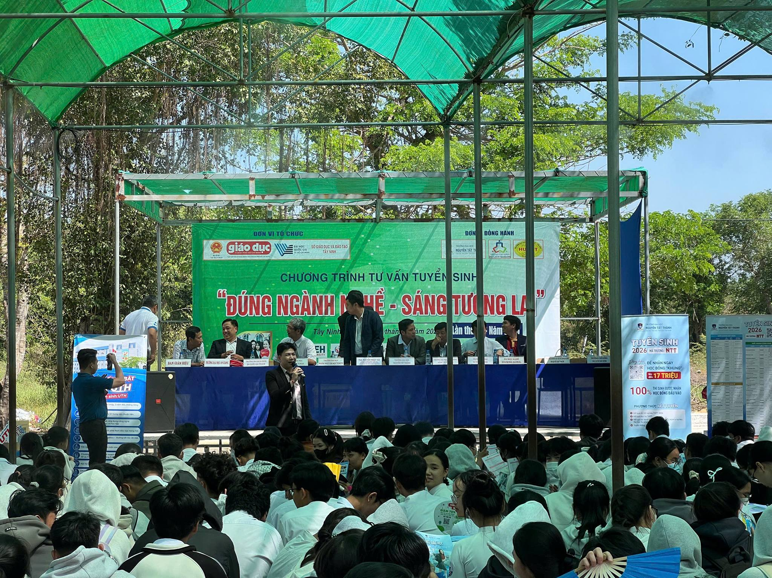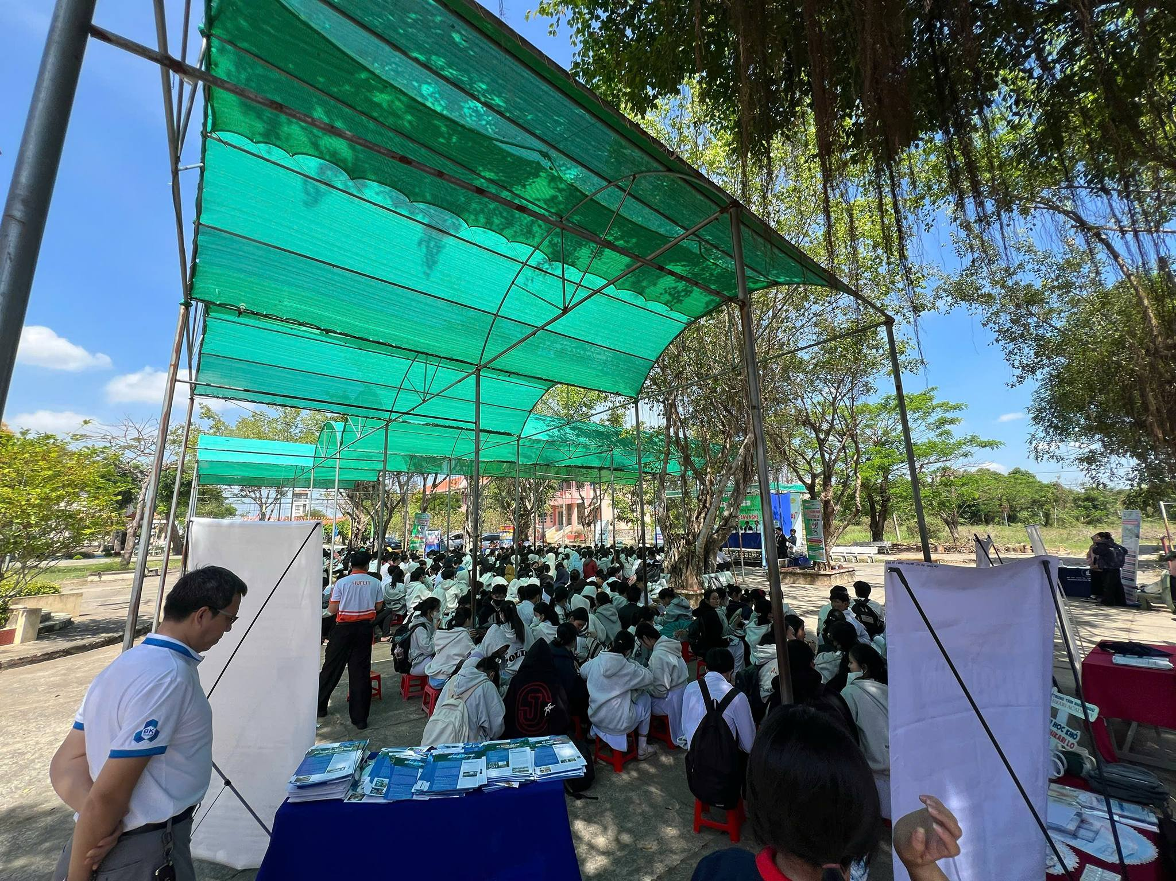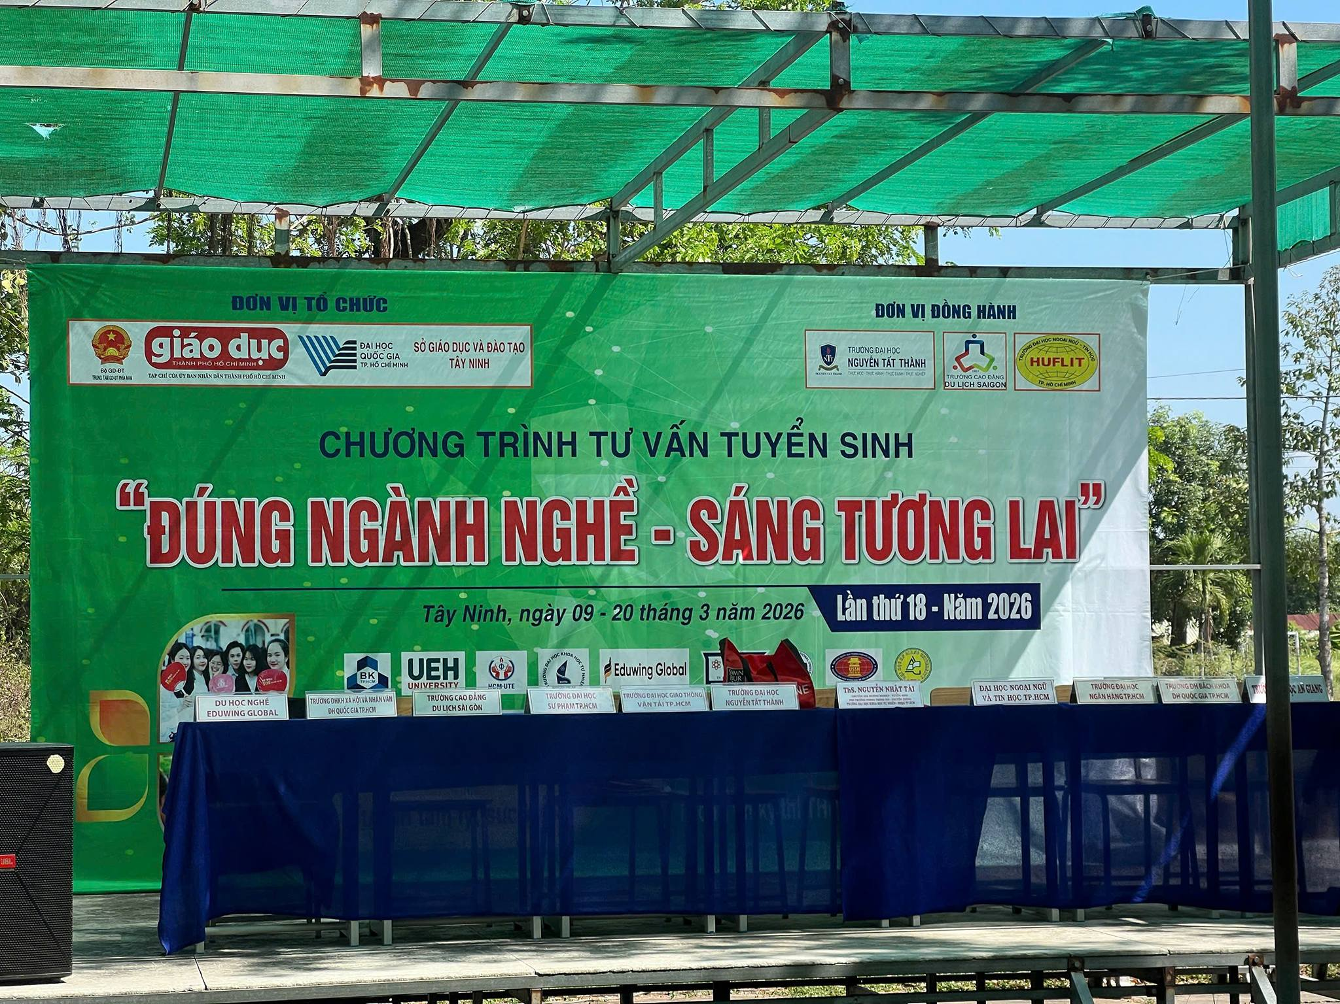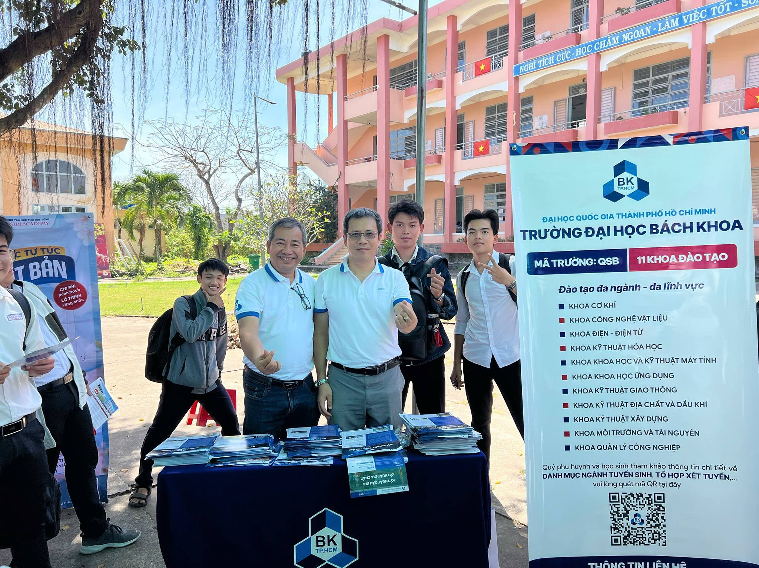
Thuý Quyên

